附件3：

财政部2014年公务员招考考场示意图
及乘车路线
- 考场示意图
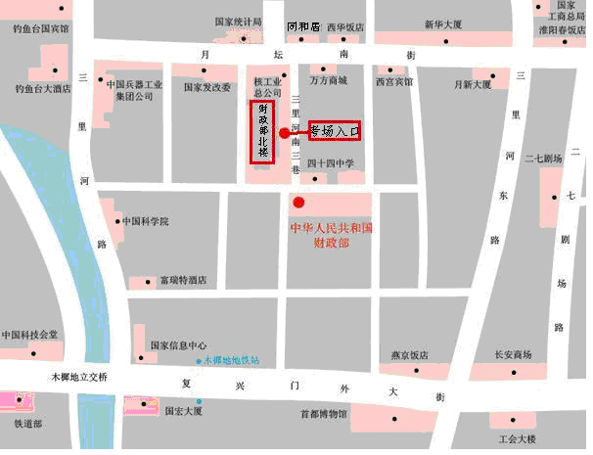

考生由财政部北楼东侧北门（财政部门诊部对面）进入。进门时，考生须向警卫人员出示身份证，并说明报考司局和姓名。进门后乘电梯至6楼抵达财政部北楼第一会议室（考生候考室）。

- 乘车路线
北京站抵达的考生：乘地铁2号线至复兴门站换乘地铁1号线木樨地站下车，由东北口出站后北行约540米。
北京西站抵达的考生：乘坐21路、65路等公交车至木樨地北站下车，向东北方向步行约500米。
北京南站抵达的考生：乘地铁4号线至西单站换乘地铁1号线木樨地站下车，由东北口出站后北行约540米。
北京北站抵达的考生：乘地铁2号线至复兴门站换乘地铁1号线木樨地站下车，由东北口出站后北行约540米。
首都机场抵达的考生：乘机场快轨至东直门换乘地铁2号线至复兴门站，再换乘地铁1号线木樨地站下车，由东北口出站后北行约540米。

